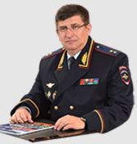

Калиниченко Игорь Александрович

Начальник Московского университета МВД России имени В.Я. Кикотя,
генерал-лейтенант полиции, кандидат педагогических наук

Зиборов Олег Валентинович

Первый заместитель начальника, генерал-майор полиции,
доктор юридических наук, профессор

Гасанов Карим Кадырович

Заместитель начальника, генерал-майор полиции,
доктор юридических наук, профессор

Лапенков Олег Анатольевич

Заместитель начальника по организации службы, полковник полиции

Федорович Василий Юрьевич

Заместитель начальника по научной работе, полковник полиции,
кандидат юридических наук, доцент

Шманёва Людмила Валерьевна

Заместитель начальника по заочному обучению, полковник полиции,
доктор экономических наук, кандидат философских наук, доцент

Акиньшин Игорь Сергеевич

Заместитель начальника по профессиональному обучению и дополнительному профессиональному образованию, полковник полиции, кандидат экономических наук

